
Ministerul Mediului, Apelor și Pădurilor
Agenţia Naţională pentru Protecţia Mediului

AGENŢIA PENTRU PROTECŢIA MEDIULUI IAȘI

RAPORT PRIVIND STAREA MEDIULUI
ÎN JUDEŢUL IAŞI
APRILIE 2020

FACTORUL DE MEDIU AER

I.1. EMISII
Inventarul emisiilor de poluanţi atmosferici elaborat de APM Iaşi pentru judeţul Iaşi în conformitate cu Ordinul nr. 3299/2012, pentru aprobarea metodologiei de realizare şi raportare a inventarelor privind emisiile de poluanţi în atmosferă scoate în evidenţă următoarele aspecte la nivelul judeţului:
- principalele surse de emisii de particule primare în suspensie (PM2.5 şi PM10) şi emisii de precursori secundari de particule (NOx, SO2 şi NH3) în judeţul Iaşi provin din următoarele sectoare de activitate:
*sectorul Energie (emisii de PM10, PM2,5, NOx şi SO2+SOx)
*sectorul Transport (emisii de NOx)
*sectoarele Agricultură şi Deşeuri (emisii de NH3)
Din sectorul Energie emisiile cele mai mari de PM10 şi PM2,5 rezultă din arderile de combustibil solid în gospodăriile populaţiei pentru încălzire şi prepararea hranei (cod NFR 1.A.4.b.i), iar emisiile cele mai mari de SOx şi NOx rezultă din instalaţiile de ardere a combustibililor fosili în scop energetic (cod NFR 1.A.1.a).
La nivelul judeţului Iaşi, sectorul Transport are o contribuţie scăzută la totalul emisiilor de particule în suspensie PM10/PM2,5, dar cu un aport major la totalul emisiilor de NOx în judeţ.
Activităţile desfăşurate în Sectoarele Agricultură şi Deşeuri constituie principalele surse de emisii de NH3 în judeţul Iaşi.
Sectorul Industrie are o contribuţie scăzută la totalul emisiilor de particule în suspensie PM10/PM2,5 şi de precursori secundari de particule (NOx, SO2 şi NH3) în judeţul Iaşi.
Particulele primare în suspensie PM2.5 şi PM10 se referă la particule fine (definite ca având diametrul de 2,5 microni, respectiv 10 microni sau mai mic) emise direct în atmosferă. Precursorii secundari de particule sunt poluanţi care sunt transformaţi parţial în particule prin reacții fotochimice care se produc în atmosferă.
- principalele surse de emisii de oxizi de azot (NOx) provin din sectorul Transport (emisii provenite din arderile de combustibili în motoarele autovehiculelor grele inclusiv autobuze - cod NFR 1.A.3.b.iii, autoturismelor - cod NFR 1.A.3.b.i şi autoutilitarelor - cod NFR 1.A.3.b.ii) urmat de sectorul Energie ((instalaţiile de ardere a combustibililor fosili în scop energetic (cod NFR 1.A.1.a) şi arderile de combustibil solid în gospodăriile populaţiei pentru încălzire şi prepararea hranei (cod NFR 1.A.4.b.i));
- principalele surse de emisii de oxizi de sulf (SOx, SO2) provin din sectorul Energie ((instalaţiile de ardere a combustibililor fosili în scop energetic (cod NFR 1.A.1.a) şi arderile de combustibil solid în gospodăriile populaţiei pentru încălzire şi prepararea hranei (cod NFR 1.A.4.b.i));
- principalele surse de emisii de poluanţi precursori ai ozonului ((oxizi de azot (NOx), monoxid de carbon (CO), metan (CH4) şi compuşi organici volatili nemetanici (NMVCO)) din judeţul Iaşi provin din următoarele sectoare de activitate:
*sectorul Energie (emisii de CO, NMVOC, NOx) cu activităţile de arderi în sectorul rezidenţial - incalzire rezidentială, prepararea hranei (cod NFR 1.A.4.b.i);
*sectorul Transport (emisii de NOx, CO, NMVOC)- transport rutier (cod NFR 1.A.3);
*sectorul Agricultură (emisii de CH4, NMVOC)- activităţi de creşterea animalelor (cod NFR 3.B);
*sectorul Deşeuri (emisii de NMVOC)- tratamentul biologic al deşeurilor - depozitarea pe teren a deşeurilor solide (cod NFR 5.A.).
- principalele surse de emisii de monoxid de carbon (CO) sunt identificate în inventarul de emisii realizat pentru judeţul Iaşi ca aparţinând sectorului Energie ((arderile de combustibil solid în gospodăriile populaţiei pentru încălzire şi prepararea hranei (cod NFR 1.A.4.b.i), instalaţiile de ardere a combustibililor fosili în scop energetic (cod NFR 1.A.1.a)) şi sectorului Transport (transport rutier (cod NFR 1.A.3)).
- emisiile de metale grele în aer se generează preponderent în arderile din sectorul Energetic urmat de activităţile din sectorul Transport şi sectorul Industrie.
Inventarul de emisii este pus la dispoziţia publicului pe site-ul APM Iasi şi poate fi accesat pe link-ul http://www.anpm.ro/web/apm-iasi/inventare-emisii-poluanti-in-atmosfera.
I.2. Calitatea aerului înconjurător
Calitatea aerului în judeţul Iaşi este monitorizată prin măsurători continue în 6 staţii automate amplasate în zone reprezentative pentru tipurile de staţii existente în reţeaua realizată prin proiect PHARE RO 2002. Poluanţii monitorizaţi sunt specifici fiecărui tip de staţie şi se raportează la valorile limită prevăzute în Legea nr. 104 din 15 iunie 2011 privind calitatea aerului înconjurător, modificată și completata în 2016. Metodele de măsurare folosite pentru determinarea poluanţilor specifici sunt metodele de referinţă prevăzute în Legea 104/2011 modificată și completată în 2016.
Staţia IS-1 – Podu de Piatră (mun. Iaşi, B-dul N. Iorga)– staţie de trafic, amplasată în zona de trafic greu respectă criteriile impuse de legislaţie. Poluanţi monitorizaţi sunt cei specifici activităţii de transport şi anume SO2, NO, NO2, NOx, CO, Pb, Ni, Cd (metale determinate din fracția PM10), PM10 automat, PM10 gravimetric, Benzen, Toluen, Etilbenzen și o, m, p – xilen.
Staţia IS-2 – Decebal - Cantemir (mun. Iaşi, Aleea Decebal nr. 10)– staţie de fond urban, amplasată în zona rezidenţială, la distanţă de surse de emisii locale, pentru a evidenţia gradul de expunere a populaţiei la nivelul de poluare urbană. Poluanţi monitorizaţi sunt SO2, NO, NO2, NOx, O3, PM10 gravimetric, PM2.5 gravimetric, Benzen, Toluen, Etilbenzen și o, m, p – xilen, corelaţi cu datele meteorologice directie şi viteză vânt, temperatură, presiune, radiaţie solară, umiditate relativă, precipitaţii.
Staţia IS-3 – Oancea - Tătăraşi (mun. Iaşi, str. Han Tătar nr. 14 - Esplanada Oancea)– staţie industrială evidenţiază influenţa emisiilor din zona industrială asupra nivelului de poluare din cartierul Tătăraşi. Poluanţi monitorizaţi sunt SO2, NO, NO2, NOx, PM10 automat.
Staţia IS-4 – Aroneanu (comuna Aroneanu, sat Aroneanu, jud. Iaşi) – staţie de fond rural, amplasată în zona cu densitate mică a populaţiei, departe de aria urbană şi de sursele locale de emisie. Poluanţi monitorizaţi sunt: SO2, NO, NO2, NOx, CO, O3, Pb, Ni, Cd (metale determinate din fracția PM10), PM10 gravimetric, corelaţi cu datele meteorologice directie şi viteză vânt, temperatură, presiune, radiaţie solară, umiditate relativă, precipitaţii.
Staţia IS-5 – Tomeşti (comuna Tomeşti, sat Tomeşti, str. M. Codreanu, jud. Iaşi)– staţie de fond suburban, are drept obiectiv evaluarea expunerii populaţiei şi vegetaţiei de la marginea aglomerării, la ozon. Poluanţi monitorizaţi sunt SO2, NO, NO2, NOx, CO, O3, PM10 gravimetric.
Staţia IS-6 – Bosia - Ungheni (comuna Ungheni, sat Bosia, jud. Iaşi) - staţie de fond urban/trafic. Poluanţi monitorizaţi: SO2, NO, NO2, NOx, PM10 automat şi PM10 gravimetric, CO, Benzen, Toluen, Etilbenzen și o, m, p – xilen, parametrii meteorologici (directie şi viteză vânt, temperatură, presiune, radiaţie solară, umiditate relativă, precipitaţii).
Corelarea nivelului concentraţiei poluanţilor cu sursele de poluare, se face pe baza datelor meteorologice obţinute în staţiile prevăzute cu senzori meteorologici de direcţie şi viteză vânt, temperatură, presiune, umiditate, precipitaţii şi intensitate a radiaţiei solare.
Informaţiile privind calitatea aerului obţinute în staţiile de monitorizare sunt puse la dispoziţia publicului fie prin panoul exterior de informare, amplasat în B-dul Tudor Vladimirescu – parcare Supermarket Iulius Mall cât şi pe site-ul APM Iaşi, http://www.anpm.ro/web/apm-iasi/buletine-calitate-aer unde sunt publicate zilnic buletine de informare şi lunar informări cu privire la indicii generali zilnici de calitate a aerului, conform Ordinului MMGA 1095/2007 pentru aprobarea Normativului privind stabilirea indicilor de calitate a aerului în vederea facilitării informării publicului.
Indicele general descrie starea globală a calităţii aerului în aria de reprezentativitate a fiecărei staţii şi se defineşte ca fiind cel mai mare dintre indicii specifici corespunzători poluanţilor monitorizaţi. Indicele specific se stabileşte prin încadrarea concentraţiilor poluanţilor monitorizaţi în domenii definite în normativ, pe baza cărora s-a adoptat sistemul calificativelor şi codul culorilor astfel:
Excelent – indice general/specific 1
Foarte bun – indice general/specific 2
Bun – indice general/specific 3
Mediu – indice general/specific 4
Rău – indice general/specific 5
Foarte rău – indice general/specific 6


Prezentăm mai jos evoluţia indicelui general de calitatea aerului din reţeaua locală de monitorizare a calităţii aerului.

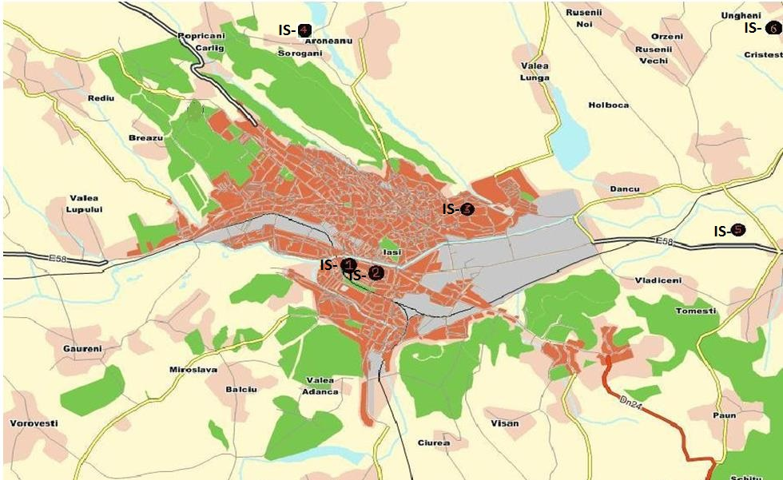
Amplasarea staţiilor de monitorizare în judeţul Iaşi
Legendă:
IS-1 - Podu de Piatră – B-dul N. Iorga, Municipiul Iaşi
IS-2 - Decebal Cantemir - Aleea Decebal nr. 10, Municipiul Iaşi
IS-3 - Oancea Tătăraşi - Str. Han Tătar nr. 14, Municipiul Iaşi
IS-4 - Aroneanu - comuna Aroneanu, sat Aroneanu, jud. Iași
IS-5 - Tomeşti - comuna Tomeşti, sat Tomeşti, str. M. Codreanu, jud. Iași
IS-6 – Bosia Ungheni – comuna Ungheni, sat Bosia, jud. Iaşi.

Tabel 1. Coordonate geografice
COD | Judet | Localitate | Cod  statie | Adresa instalare | Coordonate  Geografice  WGS84 |  | Altitude  (m)
 |  |  |  |  | latitude (N) | longitude(E) | Altitude  (m)
IS | IAȘI | IAȘI | IS-1 | Iasi, B-dul N. Iorga | 47,1568362 | 27,57490886 | 40
IS | IAȘI | IAȘI | IS-2 | Iasi, Aleea Decebal, nr.10 | 47,1509513 | 27,58192074 | 42
IS | IAȘI | IAȘI | IS-3 | Iasi, Str. Han Tatar, nr.14 | 47,1577866 | 27,61268638 | 64
IS | IAȘI | ARONEANU | IS-4 | Com. Aroneanu, sat Aroneanu | 47,2133083 | 27,611074 | 186
IS | IAȘI | TOMESTI | IS-5 | Com. Tomești, sat Tomești, str. M. Codreanu | 47,1357359 | 27,69308937 | 37
IS | IAȘI | UNGHENI | IS-6 | Com.Ungheni, sat Bosia | 47,2156369 | 27,76872656 | 34

Staţia IS-1 PODU DE PIATRĂ adresa: Municipiul Iaşi, B-dul N. Iorga
Poluantul care a definit indicele general de calitate 5 în staţia de trafic IS-1 este PM10 gravimetric.
În luna aprilie 2020 pentru indicatorul particule în suspensie PM10 determinat gravimetric, s-au înregistrat 3 depăşiri ale valorii limită zilnice de 50 μg/m3 pentru protecţia sănătăţii umane.
Posibile cauze ale depăşirilor: traficul auto, încălzire domestică, alte surse locale corelate cu condițiile meteo nefavorabile dispersiei poluanților (calm atmosferic, inversiune termică).
Staţia IS-2 DECEBAL CANTEMIR adresa: Municipiul Iaşi, Aleea Decebal nr. 10
Poluantul care a definit indicele general de calitate 5 în staţia de fond urban IS-2 este PM10 gravimetric.
În luna aprilie 2020 pentru indicatorul particule în suspensie PM10 determinat gravimetric, s-au înregistrat 2 depăşiri ale valorii limită zilnice de 50 μg/m3 pentru protecţia sănătăţii umane.
Posibile cauze ale depăşirilor: stație de fond urban, încălzirea domestică, alte surse locale corelate cu condițiile meteo nefavorabile dispersiei poluanților (calm atmosferic, inversiune termică).

Staţia IS-3 OANCEA TĂTĂRAŞI adresa: Municipiul Iaşi, Str. Han Tătar nr. 14

Poluantul care a definit indicele general de calitate 4 în staţia industriala IS-3 este PM10 automat.
Notă: În staţia IS-3 nu se determină PM10 gravimetric.

Staţia IS-4 ARONEANU adresa: jud. Iaşi, sat Aroneanu, com. Aroneanu
Poluantul care a definit indicele general de calitate 5 în staţia de fond rural IS-4 a fost PM10 gravimetric.
În luna aprilie 2020 pentru indicatorul particule în suspensie PM10 determinat gravimetric s-au înregistrat 1 depășire a valorii limită zilnice de 50 μg/m3 pentru protecţia sănătăţii umane.
Posibile cauze ale depăşirilor: stație de fond rural, alte surse locale (lucrări şi activităţi din gospodăriile populaţiei din zonă), arderi de deşeuri vegetale, corelate cu condițiile meteo nefavorabile dispersiei poluanților.

Staţia IS-5 TOMEŞTI adresa: jud. Iaşi, sat Tomeşti, com. Tomeşti, str. M. Codreanu

Poluantul care a definit indicele general de calitate 5 în staţia de fond suburban IS-5 a fost dat de PM10 gravimetric .
În luna aprilie 2020 pentru indicatorul particule în suspensie PM10 determinat gravimetric s-au înregistrat 2 depăşiri ale valorii limită zilnice de 50 μg/m3 pentru protecţia sănătăţii umane.
Posibile cauze ale depăşirilor: staţie de fond suburban, traficul auto, alte surse locale (lucrări şi activităţi din gospodăriile populaţiei din zonă), corelate cu condițiile meteo nefavorabile dispersiei poluanților.

Staţia IS-6 BOSIA UNGHENI adresa: jud. Iaşi, sat Bosia, com. Ungheni
Poluantul care a definit indicele general de calitate 6 în staţia urban-trafic IS-6 este PM10 gravimetric.
În luna aprilie 2020 pentru indicatorul particule în suspensie PM10 determinat gravimetric s-au înregistrat 7 depăşiri ale valorii limită zilnice de 50 μg/m3 pentru protecţia sănătăţii umane.
Posibile cauze ale depăşirilor: traficul auto pe drumul judeţean 249A din vecinătatea stației aflat într-o stare precară, arderi de deşeuri vegetale, alte surse locale de emisie (lucrări și activități din gospodăriile populației din zonă) corelate cu condițiile meteo nefavorabile dispersiei poluanților.

Datele sunt furnizate de staţiile automate din Reţeaua de Monitorizare a Calităţii Aerului din județul Iaşi.

Datele sintetice privind rezultatele monitorizării calităţii aerului în judeţul Iaşi, obţinute în cele 6 staţii automate de monitorizare în luna aprilie 2020, sunt prezentate în tabelul următor:

TABEL SINTEZĂ APRILIE 2020
Staţie | Poluant | UM | Tip de depăşire | Medie  lunară | Nr. depăşiri în luna curentă | Nr. total depăşiri în anul curent | Captura lunară de date (%)
IS-1  PODU  DE PIATRA | SO2 | µg/m3 | VL ora si VL 24 ore | 4,70 | 0/0 | 0/0 | 95,69
IS-1  PODU  DE PIATRA | NO2 | µg/m3 | VL ora | - | - | 0 | 0
IS-1  PODU  DE PIATRA | PM10 aut. | µg/m3 | VL 24 ore | 22,65 | 0 | 15 | 100
IS-1  PODU  DE PIATRA | PM10 grav. | µg/m3 | VL 24 ore | 30,76 | 3 | 27 | 100
IS-1  PODU  DE PIATRA | CO | mg/m3 | max medie pe 8 ore | 0,11 | 0 | 0 | 90,47
IS-1  PODU  DE PIATRA | Benzen | µg/m3 | - | 2,26 | - | - | 99,17
IS-1  PODU  DE PIATRA | Pb | µg/m3 | - | - | - | - | 0
IS-1  PODU  DE PIATRA | Ni | ng/m3 | - | - | - | - | 0
IS-1  PODU  DE PIATRA | Cd | ng/m3 | - | - | - | - | 0
IS-2  DECEBAL CANTEMIR | SO2 | µg/m3 | VL ora si VL 24 ore | 5,15 | 0/0 | 0/0 | 95,28
IS-2  DECEBAL CANTEMIR | NO2 | µg/m3 | VL ora | 32,56 | 0 | 0 | 18,89
IS-2  DECEBAL CANTEMIR | PM10 grav. | µg/m3 | VL 24 ore | 30,15 | 2 | 24 | 96,67
IS-2  DECEBAL CANTEMIR | PM2.5 grav. | µg/m3 | - | - | - | - | 0
IS-2  DECEBAL CANTEMIR | Ozon | µg/m3 | max medie pe 8 ore | 60,75 | 0 | 0 | 95,83
IS-2  DECEBAL CANTEMIR | Benzen | µg/m3 | - | 1,28 | - | - | 86,67
IS-3  OANCEA TATARAŞI | SO2 | µg/m3 | VL ora si VL 24 ore | 3,48 | 0/0 | 0/0 | 91,81
IS-3  OANCEA TATARAŞI | NO2 | µg/m3 | VL ora | 18,37 | 0 | 1 | 95,69
IS-3  OANCEA TATARAŞI | PM10 autom. | µg/m3 | VL 24 ore | 20,36 | 0 | 7 | 100
IS-4  ARONEANU | SO2 | µg/m3 | VL ora si VL 24 ore | - | 0/0 | 0/0 | 0
IS-4  ARONEANU | NO2 | µg/m3 | VL ora | 6,34 | 0 | 0 | 95,69
IS-4  ARONEANU | PM10 grav. | µg/m3 | VL 24 ore | 26,94 | 1 | 7 | 96,67
IS-4  ARONEANU | CO | mg/m3 | max medie pe 8 ore | 0,04 | 0 | 0 | 95,83
IS-4  ARONEANU | Ozon | µg/m3 | max medie pe 8 ore | 84,48 | 1 | 1 | 95,69
IS-4  ARONEANU | Pb | µg/m3 | - | - | - | - | 0
IS-4  ARONEANU | Ni | ng/m3 | - | - | - | - | 0
IS-4  ARONEANU | Cd | ng/m3 | - | - | - | - | 0
IS-5  TOMEŞTI | SO2 | µg/m3 | VL ora si VL 24 ore | - | 0/0 | 0/0 | 0
IS-5  TOMEŞTI | NO2 | µg/m3 | VL ora | 18,27 | 0 | 0 | 95,69
IS-5  TOMEŞTI | PM10 grav. | µg/m3 | VL 24 ore | 35,29 | 2 | 17 | 70
IS-5  TOMEŞTI | CO | mg/m3 | max medie pe 8 ore | 0,06 | 0 | 0 | 95,83
IS-5  TOMEŞTI | Ozon | µg/m3 | max medie pe 8 ore | 57,75 | 0 | 0 | 95,42
IS-6  BOSIA UNGHENI | SO2 | µg/m3 | VL ora si VL 24 ore | 3,79 | 0/0 | 1/0 | 93,89
IS-6  BOSIA UNGHENI | NO2 | µg/m3 | VL ora | 8,49 | 0 | 0 | 93,89
IS-6  BOSIA UNGHENI | PM10 aut. | µg/m3 | VL 24 ore | 22,73 | 0 | 3 | 95,0
IS-6  BOSIA UNGHENI | PM10 grav. | µg/m3 | VL 24 ore | 41,38 | 7 | 15 | 90,0
IS-6  BOSIA UNGHENI | CO | mg/m3 | max medie pe 8 ore | 0,54 | 0 | 0 | 40,97
IS-6  BOSIA UNGHENI | Benzen | µg/m3 | - | - | 0 | 0 | 0

Evoluţiile concentraţiilor medii orare şi/sau zilnice pentru poluanţii monitorizaţi, în luna aprilie 2020 sunt prezentate grafic mai jos.
Dioxidul de sulf provine în principal din arderea combustibililor fosili sulfuroşi (cărbuni, păcură) pentru producerea de energie electrică şi termică şi a combustibililor lichizi (motorină) în motoarele cu ardere internă ale autovehiculelor rutiere.
Concentraţiile medii orare de SO₂ înregistrate în cele 4 staţii automate din judeţul Iaşi, în luna aprilie 2020 s-au situat sub VL orară pentru protecţia sănătăţii umane (350 μg/m³, a nu se depăşi mai mult de 24 de ori într-un an calendaristic), iar evoluţia este prezentată grafic în fig. II.1.În luna aprilie 2020, nu s-au făcut măsurări de dioxid de sulf (SO₂) în staţiile IS-4 Aroneanu și IS-5 Tomești, analizoarele fiind defecte.
Concentraţiile mediilor zilnice de SO₂ înregistrate în staţiile automate în luna aprilie 2020 s-au situat sub VL zilnică pentru protecţia sănătăţii umane (125 μg/m³, a nu se depăşi mai mult de 3 ori într-un an calendaristic).
În luna aprilie 2020, nu a fost atins pragul de alertă (500 μg/m³, medie orară, alerta ce intră în vigoare la depăşirea pragului, timp de trei ore consecutiv), în niciuna dintre cele 4 staţii de monitorizare din judeţul Iaşi.
Fig. II.1. Concentraţii medii orare de SO₂ în luna aprilie 2020
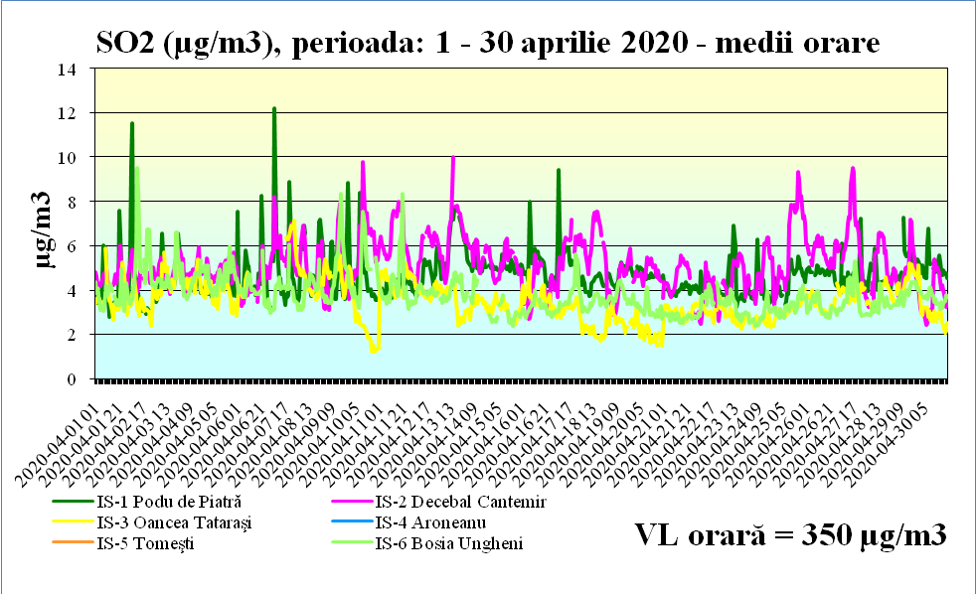

Fig. II.2. Concentraţii medii zilnice de SO₂ în luna aprilie 2020
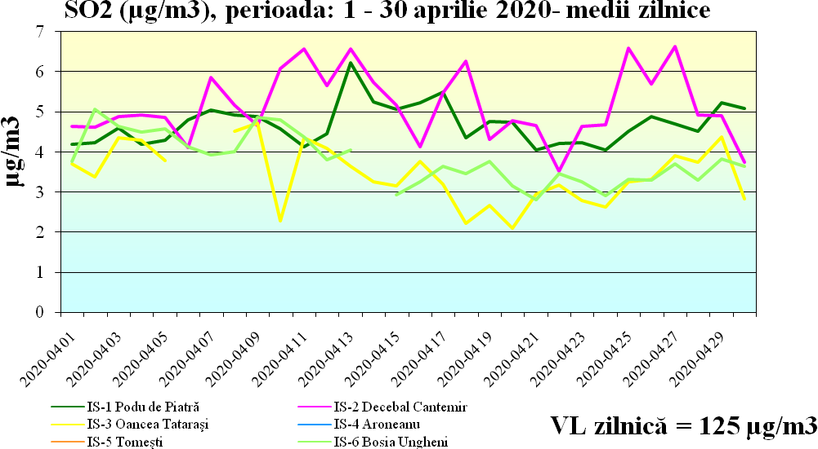
Rezultatele monitorizării dioxidului de azot din staţiile de monitorizare a calităţii aerului din judeţul Iaşi pentru luna aprilie 2020, sunt prezentate în tabelul următor:

Tabel 2 Rezultatele monitorizării dioxidului de azot (NO2)
Nr. crt. | Staţia de monitorizare | Valoarea medie lunară, NO2  µg/m3 | Valoarea maximă a mediei orare, µg/m3 | Valoarea limită a mediei orare, µg/m3  conform L.104/2011
1 | Staţia de trafic  IS-1 Podu de Piatră | - | - | 200
2 | Staţia fond urban  IS-2 Decebal Cantemir | - | - | 200
3 | Staţia fond industrial  IS-3 Oancea Tataraşi | 18,37 | 75,53 | 200
4 | Staţia de fond rural  IS-4 Aroneanu | 6,34 | 61,20 | 200
5 | Staţia de fond suburban  IS-5 Tomeşti | 18,27 | 65,35 | 200
6 | Staţia de fond urban-trafic IS-6 Bosia Ungheni | 8,49 | 32,17 | 200

Oxizii de azot provin în principal din arderea combustibililor solizi, lichizi şi gazoşi în diferite instalaţii industriale, rezidenţiale, comerciale, instituţionale şi din transportul rutier.
Concentraţiile medii orare de NO₂ măsurate automat în cele 4 staţii automate din judeţul Iaşi, în luna aprilie 2020 s-au situat sub VL orară pentru protecţia sănătăţii umane (200 μg/m³, a nu se depăşi de peste 18 ori într-un an calendaristic, în vigoare de la 01.01.2010).
În luna aprilie 2020, nu s-au făcut măsurări de oxizi de azot în staţiile IS-1 Podu de Piatră și IS-2 Decebal - Cantemir, analizoarele fiind defecte.

Evoluţia concentraţiilor medii orare în luna aprilie 2020 este prezentată grafic în fig. II.3.

Fig. II.3. Concentraţii medii orare de NO₂ în luna aprilie 2020
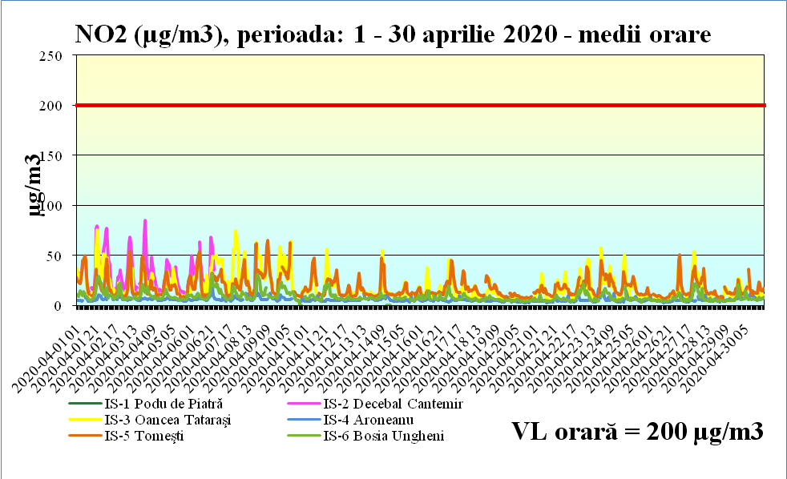

Datele obţinute în urma monitorizării monoxidului de carbon în luna aprilie 2020 sunt prezentate în graficul de mai jos (fig. II.4.), observându-se că valorile maxime zilnice ale mediilor pe 8 ore s-au situat sub valoarea limită pentru protecţia sănătăţii umane (10 mg/m³, în vigoare de la 01.01.2007).
Fig. II.4. CO – maxima mediei pe 8 ore în luna aprilie 2020
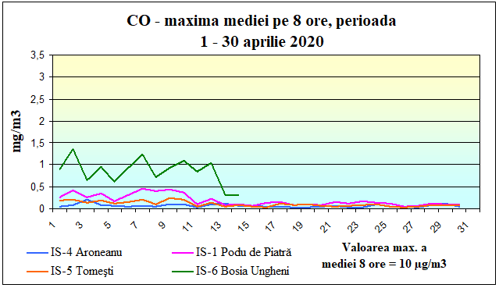
Pentru ozon, deşi nu este emis direct în atmosferă în cantitate semnificativă, există o concentraţie de fond care se datorează amestecului ozonului din stratosferă şi generarea acestuia în troposferă, putând fi transportat de la distanţe mari.
Este încadrat în categoria poluanţilor secundari datorită producerii lui prin reacţiile fotochimice a unor substanţe cu conţinut de azot (oxizi de azot), cu conţinut de carbon (îndeosebi compuşi organici volatili COV) şi a unor hidrocarburi halogenate (clorofluorocarboni) în condiţii meteorologice favorabile. De aceea concentraţiile de ozon din atmosferă sunt variabile în funcţie de anotimp, de condiţiile meteorologice (radiaţia solară şi umiditatea fiind factori favorizanţi ai reacţiilor fotochimice) şi de prezenţa precursorilor organici ai ozonului. Valoarea ţintă pentru protecţia sănătăţii umane (120 μg/m3) este definită de valoarea maximă zilnică a mediilor pe 8 ore, numărul maxim de depăşiri permis într-un an calendaristic fiind de 25.
Nu a fost atins pragul de informare (180 μg/m³, medie orară) sau pragul de alertă (240 μg/m³, medie orară, alerta ce intră în vigoare la depăşirea pragului, timp de trei ore consecutiv), în niciuna dintre cele 3 staţii de monitorizare din judeţul Iaşi.
În luna aprilie 2020, pentru indicatorul ozon, s-a înregistrat o (1) depăşire a valorii ţintă pentru protecţia sănătăţii umane (120 μg/m3), în staţia de fond rural IS-4 Aroneanu, în data de 9 aprilie 2020.
Datele obţinute în urma monitorizării ozonului în staţiile IS-2 Decebal- Cantemir (fond urban), IS-4 Aroneanu (staţie de fond rural) și IS-5 Tomeşti (staţie de fond suburban) din judeţul Iaşi sunt prezentate în fig. II.5.
Din data de 21.06.2019, ozonul din staţia IS-3 Oancea - Tătăraşi (staţie industrială) a fost relocat în staţia de fond urban IS-2 Decebal- Cantemir.

Fig. II.5. O₃ – maxima mediei pe 8 ore în luna aprilie 2020
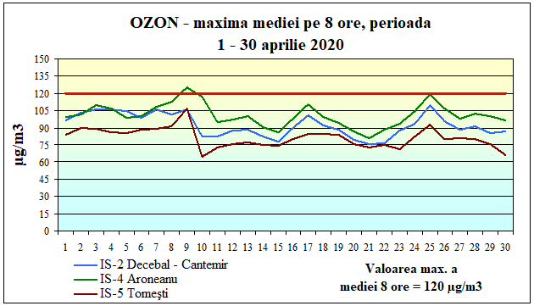

Pentru determinarea particulelor în suspensie PM10, care constituie fracţia dimensională de interes toxicologic din aerosuspensia urbană se aplică 2 metode, respectiv metoda automată (nefelometrie) şi metoda gravimetrică, care de altfel este metoda de referinţă. Măsurările automate (prin metoda nefelometrică) au scop informativ, iar depăşirile înregistrate pot fi confirmate/infirmate ulterior de către rezultatul analizei prin metoda de referinţă gravimetrică.
Concentraţiile de particule în suspensie cu diametrul mai mic de 10 microni din aerul înconjurător se evaluează folosind valoarea limită zilnică, determinată gravimetric, (50 µg/m3), care nu trebuie depăşită mai mult de 35 ori/an şi valoarea limită anuală (40 µg/m³).
Rezultatele monitorizării prin metoda de referinţă gravimetrică a particulelor în suspensie PM10 în judeţul Iaşi în luna aprilie 2020 sunt prezentate în tabelul următor:

Tabel 3. Rezultatele monitorizării indicatorului particule în suspensie PM10
Nr. Crt. | Staţia de monitorizare | PM10 - Metoda gravimterică
Nr. Crt. | Staţia de monitorizare | Valoarea medie lunară, µg/m3 | Valoarea maximă a mediei zilnice,  µg/m3 | Valoarea limită zilnică , µg/m3
1 | Staţia de trafic  IS-1 Podu de Piatră | 30,76 | 72,64 | 50
2 | Staţia fond urban  IS-2 Decebal Cantemir | 30,15 | 65,76 | 50
3 | Staţia de fond rural  IS-4 Aroneanu | 26,94 | 68,84 | 50
4 | Staţia de fond suburban  IS-5 Tomeşti | 35,29 | 63,58 | 50
5 | Staţia de fond urban-trafic  IS-6 Bosia Ungheni | 41,38 | 106,52 | 50

În luna aprilie 2020 pentru indicatorul particule în suspensie PM10 determinat gravimetric, s-au înregistrat depăşiri ale valorii limită zilnice de 50 μg/m3 pentru protecţia sănătăţii umane, astfel:
- 3 depăşiri în staţia de trafic IS-1 Podu de Piatră.
Posibile cauze ale depăşirilor: traficul auto, încălzire domestică, alte surse locale corelate cu condițiile meteo nefavorabile dispersiei poluanților (calm atmosferic, inversiune termică).
- 2 depăşiri în staţia de fond urban IS-2 Decebal - Cantemir
Posibile cauze ale depăşirilor: stație de fond urban, încălzirea domestică, alte surse locale corelate cu condițiile meteo nefavorabile dispersiei poluanților (calm atmosferic, inversiune termică).
- 1 depăşiri în staţia de fond rural IS-4 Aroneanu
Posibile cauze ale depăşirilor: stație de fond rural, alte surse locale (lucrări şi activităţi din gospodăriile populaţiei din zonă), arderi de deşeuri vegetale, corelate cu condițiile meteo nefavorabile dispersiei poluanților.
- 2 depăşiri în staţia de fond suburban IS-5 Tomeşti
Posibile cauze ale depăşirilor: staţie de fond suburban, traficul auto, alte surse locale (lucrări şi activităţi din gospodăriile populaţiei din zonă), corelate cu condițiile meteo nefavorabile dispersiei poluanților.
- 7 depăşiri în staţia de fond urban/trafic IS-6 Bosia Ungheni
Posibile cauze ale depăşirilor: traficul auto pe drumul judeţean 249A din vecinătatea stației aflat într-o stare precară, arderi de deşeuri vegetale, alte surse locale de emisie (lucrări și activități din gospodăriile populației din zonă) corelate cu condițiile meteo nefavorabile dispersiei poluanților.

Fig. II.6. Concentraţii medii zilnice de PM10 gravimetric în luna aprilie 2020
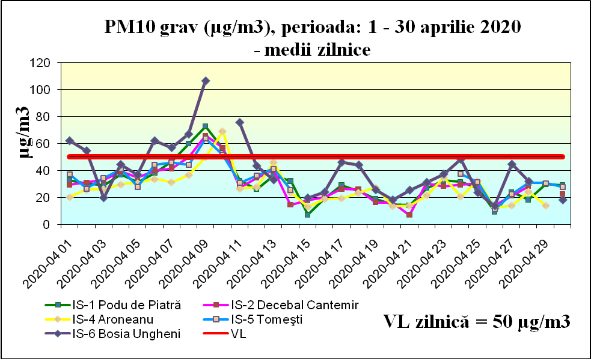

Directiva 2008/50/CE privind calitatea aerului şi un aer mai curat pentru Europa prevede monitorizarea concentraţiilor de particule in suspensie PM2,5 în vederea stabilirii indicatorului mediu de expunere al populaţiei (IME) la scară naţională ca o concentraţie medie anuală pe 3 ani calendaristici consecutivi, mediată pe toate punctele de prelevare stabilite (24 de staţii).
În luna aprilie 2020, în staţia IS-2 Decebal -Cantemir, pompa de prelevare a fost defectă.

Corelaţii dintre concentraţiile de particule în suspensie PM10 şi parametrii meteorologici măsurați în stațiile automate de monitorizare a calității aerului din cadrul RLMCA în luna aprilie 2020
Pe parcursul lunii aprilie 2020 în municipiul Iași s-au înregistrat un interval cu depășiri semnificative ale concentrației maxim admise (CMA) la indicatorul particule în suspensie PM10 în perioada 7-10 a lunii. De asemenea, intervale de creștere ale CMA la PM10 s-au mai înregistrat și în intervalele 17-19, respective 23-25 aprilie 2020. Atrage atenția faptul că cele mai mari valori sunt înregistrate în stația IS-6 Bosia Ungheni, pe toate intervalele de creștere.
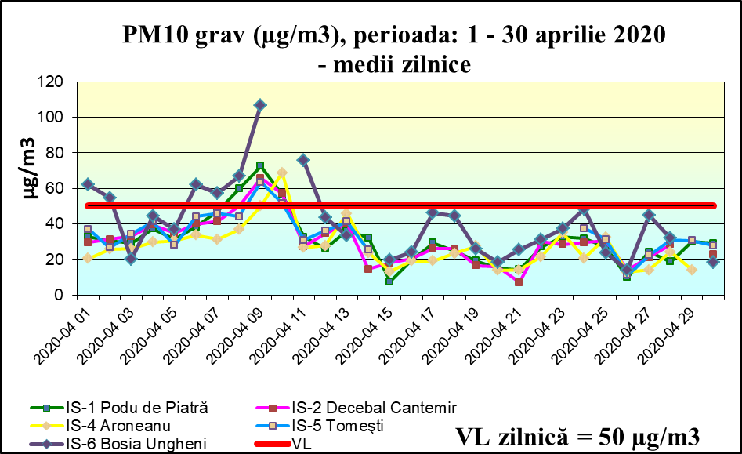
Fig. 1 – Evoluția concentrației de PM10 pe parcursul lunii aprilie 2020 la stațiile de monitorizare a calității aerului din județul Iași

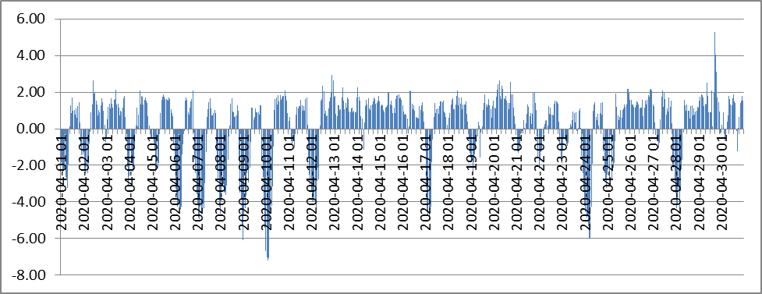
Fig. 2 – Diferențele orare de temperatură între IS-2 și IS-4 în aprilie 2020 (diferențele negative indică inversiunile de temperatură)

Trebuie să subliniem că premisele meteorologice din luna aprilie 2020 au fost extrem de favorabile pentru creșterea concentrațiilor de PM10. Pe lângă persistența și intensitatea inversiunilor de temperatură, mai ales pe parcursul primei decade, menționăm că în luna aprilie precipitațiile atmosferice au fost extrem de reduse (cantități sub 10 mm la nivel lunar), iar vitezele vântului au fost ridicate. Toți acești factori ar fi putut contribui la creșteri impresionante ale concentrațiilor de PM10.
Însă, date fiind condițiile speciale pe care le-am traversat în luna aprilie 2020, aceasta lună poate constitui o ocazie excelentă pentru a înțelege specificul condițiilor de poluare în municipiul Iași. Astfel, singurul interval major de poluare din intervalul 7-10 a fost determinat, în mod clasic, de o persistentă situație de inversiune termică. Cu toate acestea, valorile maxime atinse la PM10 în IS-1 nu au depășit 70 μg/m-3, în condițiile în care în luna martie, un episod similar de inversiune determina creșteri la PM10 până la 100μg/m-3. Putem evalua astfel, empiric, faptul că în mod curent intensitatea ridicată a traficului poluant crește cu 30-40% valorile concentrațiilor de PM10 în perimetrul municipiului Iași. În condițiile absenței traficului și reducerii altor activități economice poluante, așa cum s-a întâmplat în aprilie 2020, prin spațiile sale verzi și vegetația urbană, orașul poate reduce poluarea cu PM10 față de regiunile rurale în această perioadă din an. Constatăm astfel că valorile la IS-6 (Bosia) au fost mult mai ridicate în acest interval și în celelalte intervale cu creștere.
Sursa: Conf.univ.dr.Lucian Sfică Universitatea A. I. Cuza Iași – Facultatea de Geografie și Geologie

II. Radioactivitate

Staţia de Radioactivitate a Mediului Iaşi derulează un program standard de supraveghere a radioactivităţii mediului de 24 ore/zi, în scopul detectării creşterii nivelului de radioactivitate în mediu şi avertizarea/ alarmarea factorilor de decizie, dacă este cazul.
Activitatea de monitorizare a radioactivităţii mediului se face după un program şi proceduri de lucru stabilite de LNRR-ANPM Bucureşti conform ordinului M.M.P. nr.1978/2010.
Staţia de radioactivitate Iaşi efectuează măsurători ale radioactivităţii beta globale pentru factorii de mediu : apă, aer, sol necultivat şi vegetaţie spontană, măsurători alfa globale pentru probe de apă din oraşul Iaşi şi măsurători gama spectrometrice pentru factorii de mediu apă, aer, sol, sediment,vegetație, din judeţele : Iaşi, Bacău, Neamţ, Vrancea, Suceava, Vaslui, Botoşani.
Sunt bine stabilite fluxurile de date zilnice şi lunare pentru situaţii normale, SSRM Iaşi transmiţând date zilnice şi rapoarte lunare și anuale către Serviciul Laborator de Radioactivitate din cadrul Agenţiei Naţionale pentru Protecţia Mediului.
Monitorizarea radioactivităţii aerului se face prin măsurători beta globale ale aerosolilor (4 aspiraţii a câte 5 ore fiecare), măsurători beta globale ale depunerilor atmosferice totale, urmărirea variaţiei debitului dozei gamma externe precum şi prin măsurători gama spectrometrice ale probelor cumulate lunar.
Urmărirea variaţiei radioactivităţii atmosferei este deosebit de importantă deoarece pe calea aerului transportul substanțelor poluante radioactive se face cu maximă rapiditate. În caz de urgenţă radiologică monitorizarea radioactivității aerului permite crearea unor măsuri de siguranță avertizare/alarmare pentru protecţia populaţiei.
În luna aprilie 2020, pentru toţi factorii de mediu analizaţi, rezultatele evidenţiază valori comparative în limitele anuale locale ale radioactivității naturale.
Condițiile meteorologice (presiunea, temperatura solului și a aerului, umiditatea, viteza vântului) specifice perioadei, au influențat atât emanația cât și difuzia sau transportul celor două gaze nobile radioactive (radon- 222Rn, toron - 220Rn ) cu descendenții acestora.
Măsurători efectuate zilnic în luna aprilie 2020 au condus la valori cuprinse între 0,769 – 40,780 pentru descendenții radonului și între 0,0525 – 1,5282 Bq/m3 pentru descendenții toronului, valori specifice zonelor continentale [1]. Pentru depuneri atmosferice uscate valorile medii ale radioactivităţii beta globale obținute în luna aprilie 2020 s-au situat sub limita de atenționare operațională. În cazul depunerilor cu precipitații atmosferice s-au înregistrat creșteri de până la 8,52 Bq/m2/zi ale concentrației radioactivității naturale motivate de procesele de dinamică a maselor de aer și a gravitației.
Urmărirea variaţiei debitului dozei gamma externe a dus la concluzia că în cursul lunii aprilie 2020 valoarea medie s-a situat sub limita de atenţionare de 0,250 µSv/h şi a fost comparabilă cu cea din luna precedentă.
Monitorizarea apelor la S.S.R.M.Iaşi se face prin procedura de măsurare beta globală, imediat şi după 5 zile de la recoltare, a reziduurilor probelor de apă de suprafaţă din râurile: Prut, Jijia şi Bahlui. În mediul acvatic radionuclizii sunt supuşi proceselor de difuzie şi transport, ceea ce determină răspândirea lor pe distanţe mari, specifice mediului respectiv şi sunt absorbiţi de plantele şi organismele animale cu care vin în contact. Rezultatele medii obţinute în luna aprilie 2020 nu au înregistrat depăşiri ale cotelor de atenţionare, valorile situându-se sub limita de detecție a aparaturii de măsură.
Procedura de lucru include şi determinarea radioactivităţii beta globale pentru probele de vegetație (perioada de recoltare aprilie - octombrie) și sol necultivat. Depunerea substanțelor poluante radioactive pe plante conduce în final la metabolizarea radionuclizilor şi transfer la organismele animale iar depunerile atmosferice determină creşterea radioactivităţii solului pe adâncimi dependente de antrenarea prin precipitaţii şi caracteristici fizice, în particular, granulozitatea. În acest caz, conform procedurii de determinare a activității specifice a vegetației și solului, se fac măsurători întârziate, la 5 zile de la recoltare.
În urma analizelor efectuate nu s-au înregistrat depăşiri, valorile obţinute situându-se în limitele mediilor multianuale.
În cadrul staţiei de Radioactivitate se efectuează și determinări ale radioactivității alfa globale pentru proba de apă de suprafaţă recoltată de la intrarea în stația de tratare apă Prut Chiriţa – Iași, în vederea monitorizării radioactivităţii alfa globale zilnice, valorile obţinute situîndu-se în limitele de detecţie ale aparaturii de măsură.
Staţia de Radioactivitate Iaşi, ca stație regională pentru zona N-E a României, efectuează măsurători gama spectrometrice pentru toţi factorii de mediu amintiţi anterior. Probele cumulate lunar primite din județele Vrancea, Bacău, Vaslui, Neamţ, Suceava, Botoşani precum și din Iași, sunt pregătite conform metodologiei, măsurate şi analizate prin spectrometrie gama de înaltă rezoluţie, program de măsurători ce constă în determinarea a 31 radionuclizi naturali și artificiali (Be-7, K-40, Pb-210, Bi-212, Pb-212, Ac-228, Bi-214, Pb-214, Co-58, Co-60, I-131, Ru-106, Sb-125, Cs-134, Cs-137, Ra-226, Mn-54, Fe-59, Zn-65, Zr-95, Ce-139, Ce-141, Ce-144, Gd-153, Eu-154, Eu-155, Tl-208, Pa-234m, Th-234, U-235, Am-241).
Totodată sunt măsurate şi analizate gama spectrometric probe din zone cu fond natural modificat antropic, conform unor programe speciale de monitorizare aferente județelor Iași, Bacău, Suceava și Neamț.
Staţia de Radioactivitate Iaşi pregătește zilnic probe de apă brută din râul Prut şi precipitații atmosferice pentru determinarea activităţii volumice a tritiului, probe care sunt cumulate lunar şi trimise la LNRR - ANPM București .

[1] Raport UNSCEAR 1982, Rayonnements ionisants: sources et effets biologiques
[2] Raport EUR 14411EN. 1993

Concluzie: Radioactivitatea factorilor de mediu analizaţi în decursul lunii aprilie 2020 s-a situat în limitele fondului natural de radiații.

iII. ZGOMOT URBAN
În luna aprilie 2020 nu s-au efectuat masuratori de zgomot.

iV. POLUĂRI ACCIDENTALE
În cursul lunii aprilie 2020, pe teritoriul judeţului Iaşi, a avut loc un eveniment deosebit, poluarea factorului de mediu apă, dupa cum urmează:
- În data de 29.04.2020, ora 11:45, pe cursul de apă Rediu, hm 3, 300 m confluenţă cu râu Bahlui - Pasarela cale ferartă Păcurari, jud. Iaşi s-a constatat evacuare ape uzate menajere provenite din sistemul centralizat de canalizare al municipiului Iaşi în cursul de apă Rediu, datorită unei avarie a instalaţie. S-au luat măsuri pentru reducerea şi/sau eliminarea efectelor şi a monitorizării apei pe secţiunile afectate, valorile indicatorilor de calitate au fost în limite normale, ca urmare s-a sistat monitorizarea în data de 01.05.2020, ora 20:30.

Redactat: Geanina SINGHEL - Consilier Serv.M.L.
Alina LEAHU - Consilier Serv.M.L.

